美国制造了一个相当危险的先例

[有理儿有面](javascript:void(0);)

**有理儿有面**

微信号 youli-youmian

功能介绍 你说是不是

2023-02-06[原文](https://mp.weixin.qq.com/s?__biz=Mzg3MjEyMTYyNg==&mid=2247581721&idx=3&sn=6795c4ca0edb33916474570b234c40c5&chksm=cef7d46cf9805d7ad1bff87750073431b1b75b677b670f9e5407fd5b6f17dff1ad9bdf13d89a&scene=27#wechat_redirect&cpage=158) 发表于

收录于合集

以下文章来源于牛弹琴 ，作者牛弹琴



牛弹琴

.

最睿智地解读国际风云、财经要闻，传播正能量





**全文共1751字，图片3张，预计阅读时间为6分钟。**

**文章转载于“牛弹琴”。**



▼

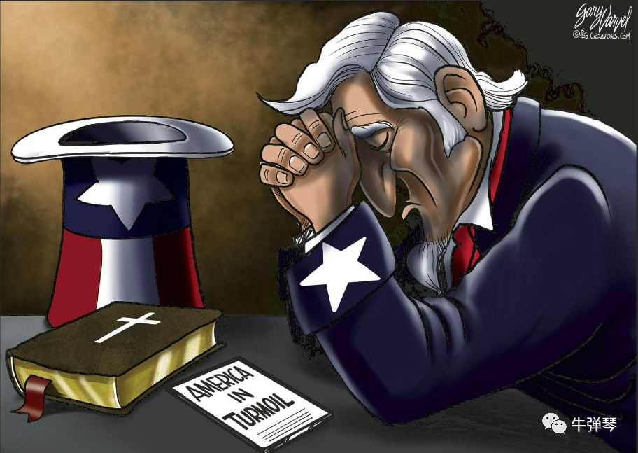资料图

**美国制造了一个相当危险的先例。**

坦率地说，这件事的严峻后果，过10年20年我们可以看得更清楚，应该比美国向乌克兰提供远程火箭、比美国战斗机击落“流浪气球”还要严重。尽管两者的后果，已经够严重。

我们先看一下俄罗斯的强烈反应。俄驻美大使馆愤怒谴责：**“（美方）制造了一个天理难容的先例……开始公然窃取他人财产以牟取一时利益。”**

请注意这个词：**天理难容！**

到底怎么回事？

因为就在前两天，美国司法部长加兰宣布，授权将制裁俄罗斯商人而没收的540万元美元资金，转交给乌克兰，用于支持乌克兰重建。

请注意，这里面还有两个第一次。

**1，这是美国第一次没收遭制裁俄罗斯人的资金；**

**2，这也是美国第一次将被没收俄罗斯人资金送给乌克兰。**

如果这是俄罗斯政府的资金，这或多或少还可以理解。毕竟，俄政府正遭受美国和西方的全面制裁。按照统计，仅欧盟一地，就冻结了俄罗斯中央银行3000亿欧元的资产和200亿欧元的商人资产。

但现在的问题在于：这是俄罗斯公民的个人财产，美国也是说封就封，说转让就转让。

**说好的私有财产神圣不可侵犯呢？说好的契约精神呢？说好的风能进雨能进国王不能进呢？**

在政治面前，一切统统不作数了。

当然，理由要找，总还是有的。比如，你的财产与俄罗斯政府支持有关系；比如，你本人和普京交往很亲密，等等等等。至于俄商人康斯坦丁·马洛费耶夫的540万美元，美国政府的理由是，他“直接或间接地为俄罗斯政府行事”。

关键是，在这个世界，有几个商人与政府没有一点交往？

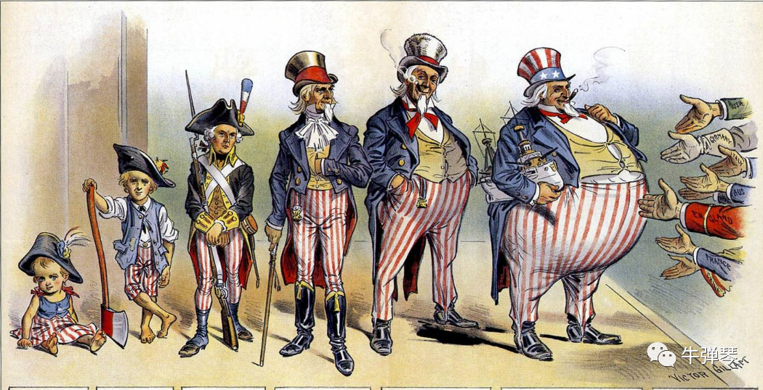

如果都这样，那还有什么资产是安全的？

**我们可以想象一下，一个A国的公民，以前正常在美国生产、经营、生活，他旗下有一些财产。如果有一天美国和A国产生矛盾，这个国家公民的资产，就可能遭到美国的剥夺，甚至送给其他第三方国家。**

这个A国在美公民，你们还感到安全吗？

所以，也难怪俄罗斯勃然大怒。

俄罗斯副外长里亚布科夫此前曾痛骂：**美国将没收的俄罗斯资产转交给乌克兰，是“盗窃行为”。**

俄罗斯大使馆则警告，**类似行为“正在破坏美国的投资环境”，并“向外国商人发出了信号：他们的资产不受当地法律保护，随时可能被人以捏造的理由没收”。**

俄大使馆还说：**“美国政府的政策，正在消解私有财产不可侵犯的美国社会基本原则，并鲜明展示了司法当局的不公……美国司法实际上完全屈从于白宫的政治意志。”**

什么司法？

美国可以特意修改法律，为这样剥夺铺平道路。

这是典型的司法不公正！这不是虚伪是什么？

最后，怎么看？

我的个人看法吧。

**第一，这是一个很危险的信号。**

对俄罗斯很危险。此例一开，俄罗斯在美的资产，俄罗斯公民在美的资产，都存在被没收并被移交的可能。别忘了，美国喜欢长臂管辖，美国都这样做了，欧洲你敢不跟进？

那意味着俄罗斯辛辛苦苦的几千亿海外资产，只要在美西方手里，只要以美元、欧元、英镑等形式存在，只要遭到美国的长臂管辖，都可能被冻结被剥夺并被据为己有或送给乌克兰。

**第二，俄罗斯该怎么反制？**

美国军事强大，但更强大的，其实还是金融，是美元。所以，也难怪尼克松时代的美国财长康纳利曾这样自得地说过：**“美元是我们的货币，却是你们的麻烦。”**

俄罗斯反制办法不多，美国国债应该早就卖掉或被封禁了。那唯一的最有效的办法，就是西方在俄罗斯的资产，既然你不仁那就休怪我不义，也统统封禁没收。

什么契约？在政治对抗之下，统统一纸空文。多少大亨，血本无归。对全球化，这更是沉重一击。

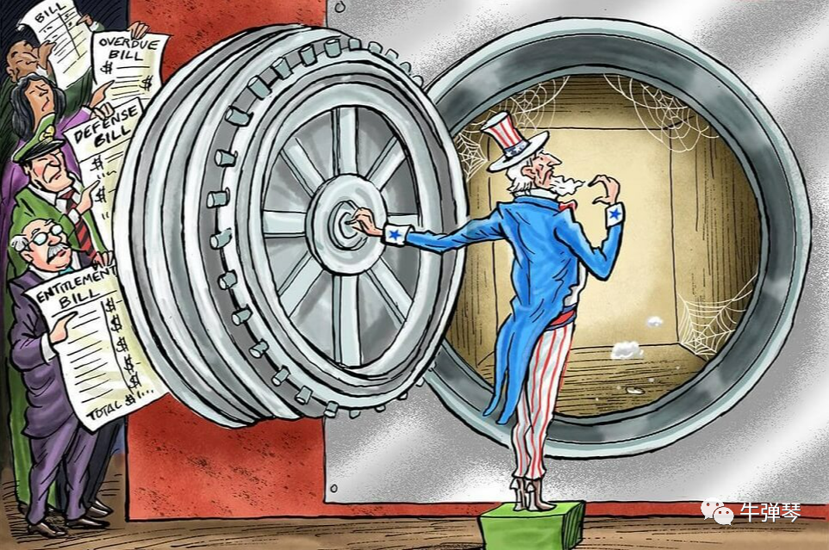

**第三，世界必须清醒了。**

必须为最极端的情况做好准备。今天美国欢迎你投资、欢迎你移民，在他眼里你肯定是小甜甜；明天两国对立，美国就会翻脸不认人，什么牛夫人？你连黄脸婆都不是。

**美国掌握着金融霸权，美元仍旧不可撼动，这不假。但这样肆意的剥夺，这样打开潘多拉盒子，无疑让全世界不得不反思，我在美国的资产，我的美元资产，到底还安全不安全？**

对一些在美的大腕大亨来说，最不能做空的，其实还是自己的祖国。不管你移民美国也罢入籍美国也罢，你毕竟是他国人，你能保证美国最终就会放过你，放过你从祖国致富得来的资产？

美国制造的先例，充分展现了今天美元的强悍和霸道，但却迫使一些企业一些国家不得不默默“去美元化”，并为未来的美元危机埋下伏笔。

**这个世界，没有什么永恒不变的东西，出来混，总是要还的。**

**图片源自网络**





**关注公众号：**

**有理儿有面**

**理   性｜   揭   秘｜   探   讨**







### 精选留言

用户设置不下载评论